关于举办中国国际大学生创新大赛（2024）
总决赛现场比赛的通知

各省、自治区、直辖市教育厅（教委），新疆生产建设兵团教育局，有关部门（单位）教育司（局），部属各高等学校、部省合建各高等学校，国家开放大学：
根据《教育部关于举办中国国际大学生创新大赛（2024）的通知》（教高函〔2024〕9号），经大赛组委会研究决定，中国国际大学生创新大赛（2024）总决赛现场比赛定于2024年10月12—15日在上海交通大学举行。现将有关事项通知如下：
一、参赛对象及比赛方式
（一）参赛对象
1.入围项目。大赛总决赛现场比赛的入围项目共计1410个，含高教主赛道中国大陆参赛项目（简称“大陆项目”）600个、中国港澳台地区参赛项目（简称“港澳台项目”）30个、国际参赛项目（简称“国际项目”）150个，“青年红色筑梦之旅”赛道参赛项目（简称“红旅项目”）210个，职教赛道参赛项目（简称“职教项目”）210个，产业命题赛道参赛项目（简称“产业项目”）150个，萌芽赛道参赛项目（简称“萌芽项目”）60个。
2.复活项目。未入围总决赛现场比赛的主赛道大陆项目、红旅项目及职教项目，根据各地报送入围总决赛项目的排序，排名

前15%（四舍五入），可自愿申请参加“铜奖晋银奖”复活赛。请各省级教育行政部门于10月5日12:00前，登录大赛省级管理系统，进入大赛管理版块，完成“铜晋银复活赛报名”操作。
（二）比赛方式
1.线下比赛。主赛道大陆项目、港澳台项目，红旅项目、职教项目、产业项目，“银奖晋金奖”复活赛项目参加现场比赛。
2.线上比赛。主赛道国际项目团队通过线上平台参加比赛。国际项目对应的国内推荐高校，负责做好国际项目审查、线上参赛条件保障和沟通联络等工作。
3.会评比赛。“铜奖晋银奖”复活赛项目、萌芽项目采用会议评审方式比赛，项目团队不到现场。
二、赛事内容与同期活动
（一）具体赛程安排
10月12日，线下比赛项目团队报到。
10月13—15日，各赛道金奖争夺赛，“银奖晋金奖”复活赛，“铜奖晋银奖”复活赛，萌芽赛道会评比赛，高教主赛道排位赛，冠军争夺赛。
具体比赛安排见后续公布的《参赛手册》。
（二）同期活动安排
10月13—16日，大学生创新成果展。
10月15日，世界大学生创新论坛暨世界大学生创新联盟成立仪式、大赛优秀项目资源对接会。
以上活动具体安排另行通知。

三、比赛注册与参赛准备
（一）人员注册
1.线下参赛人员。参赛的主赛道大陆项目、红旅项目、职教项目、产业项目，每个项目现场参赛队员不超过2人（其中1人须为项目负责人）。同时，入围项目所在高校可安排1名负责同志担任高校领队，安排2名相关部门负责同志担任带队教师，安排9人（师生均可）作为大赛观摩人员。请各参赛高校根据省厅安排于10月6日12:00前登录中国国际大学生 创新大赛（2024）赛务注册报到系统（cicsic.sjtu.edu.cn，平台将于10月3日9:00开放注册）完成所有人员的信息注册及审核，并填写参赛高校领队、带队教师回执表（附件1），扫描签名发送至cxds@sjtu.edu.cn。
港澳台项目人员信息单独注册，由大赛组委会另行通知。
2.线上参赛人员。参赛的国际项目，每个项目线上汇报人员不超过2人，由大赛组委会另行通知并统一注册。
（二）参赛准备
根据本次大赛的安保和接待管理要求，除高教主赛道港澳台项目、国际项目外，其他参赛参会人员须在中国国际大学生创新大赛（2024）赛务注册报到系统（cicsic.sjtu.edu.cn）准确提供本人身份证号码、手机号码，并按照拍摄要求完成照片采集。
特别提示：系统中录入的各类人员住宿由大赛会务组统一安排，费用自理。大赛会务组于10月12—15日期间在虹桥机场、浦东机场、上海虹桥站、上海火车站、上海南站提供接送站服务，在各推荐入住酒店提供赛场接送服务。未在系统中准确录入信息或未在推荐酒店入住的人员，大赛会务组将无法提供证件等会务资料和接待服务。
四、省级观摩
各省级教育行政部门赴现场观摩，观摩团成员人数不超过3人（其中应包括本省级教育行政部门主要负责同志1名、省厅领队1名，领队原则上由各省级教育行政部门高教处处长担任）。请各省级部门系统管理员于10月6日12:00前，登录中国国际大学生创新大赛（2024）赛务注册报到系统（cicsic.sjtu.edu.cn，平台将于10月3日9:00开放）进行注册，并填写回执表（附件2），签名扫描发送至cxds@sjtu.edu.cn。
各省级教育行政部门的主要负责同志及领队原则上应出席10月15日举行的冠军争夺赛，以及大赛优秀项目资源对接会。
五、材料提交与作品展示
1.项目展示PPT。所有参加路演的项目，在预检现场提交项目展示PPT，PPT须用“赛道+组别+项目名称”命名（产业命题项目须用“命题名称+负责人姓名”命名）。路演计算机标配Microsoft Office 2019、Windows Media Player 12，显示终端比例为16:9。参加金奖争夺赛的项目，陈述时间不超过10分钟，答辩时间不超过5分钟；参加“银奖晋金奖”复活赛和高教主赛道排位赛、冠军争夺赛的项目，陈述时间均不超过5分钟，其中“银奖晋金奖”复活赛答辩时间不超过2分钟。
2.会评项目材料。“铜奖晋银奖”复活项目需提交计划书、PPT、1分钟视频，萌芽项目团队需提交项目说明书、项目海报、PPT或1分钟视频。10月6日12:00前，“铜奖晋银奖”复活项目团队将会评材料发至tjyhp@sjtu.edu.cn，萌芽项目团队将会评材料发至myhp@sjtu.edu.cn。会评资料须以压缩包形式发送，邮件标题和压缩包按照“‘铜奖晋银奖’复活赛/萌芽赛道+学校名称+项目”名称命名。
3.校旗、校徽。所有参加总决赛现场比赛的院校，须于10月6日12:00前发送校旗和校徽矢量图至邮箱cxds@sjtu.edu.cn。
4.现场实物展示。项目可在路演现场进行实体设备、物料等实物展示，考虑到场地条件限制，须提前向大赛组委会申请并填写《现场展示需求申请表》（见附件3），请将此申请表签名扫描件于10月6日12:00前发送到邮箱swzs@sjtu.edu.cn，经组委会审核同意后，方可携带。
六、报到安排
1.报到时间
10月12日14:00前，全体参加线下活动的人员（含参赛人员、观摩人员、嘉宾等）须到达指定地点报到。
2.报到地点
大赛推荐入住酒店，具体酒店由大赛会务组另行通知。
3.领队会议
10月12日18:30，召开省级领队会议，地点另行通知。
4.参赛团队赛前会议
各参赛项目团队学生负责人需参加赛前会议，分组进行抽签并提交现场答辩材料（具体以《参赛手册》所示内容为准）。
七、信息发布与其他事项
（一）信息发布
大赛官方网站（https://cy.ncss.cn），用于总决赛期间结果发布。
资源对接平台（http://zydj.woczx.com），用于项目方和资源方（园区、孵化器、投资人、企业）注册报名以及相关合作洽谈。
（二）其他事项
请各省厅领队、各高校领队及带队教师、各赛道参加现场赛的选手分别加入对应的QQ群。其他未尽事宜，请及时关注总决赛官方网站、“中国国际大学生创新大赛2024上海”微信公众号。参赛选手可在“中国国际大学生创新大赛2024上海”微信公众号获取《参赛手册》。
八、联系及咨询方式
1.参赛材料报送及赛务事宜联系方式
中国大陆参赛项目：王溪曼
联系电话：15618969086
港澳台项目：陈海磊
联系电话：15618969065
国际参赛项目：陈海磊
联系电话：15618969065
2.会务接待
酒店接待：么佳
联系电话：15618969019
交通接驳：徐欣怡
联系电话：15618969080
3.教育部咨询联系人
教育部学生服务与素质发展中心 萧潇
联系电话：86-10-68352259
电子邮箱：jybdcw@chsi.com
教育部高等教育司综合处 曹原
联系电话：86-10-66097850
电子邮箱：internetplus@moe.edu.cn
4.赛事监督联系方式
电子邮箱：cxcydsjd@163.com
5.大赛信息通知QQ群
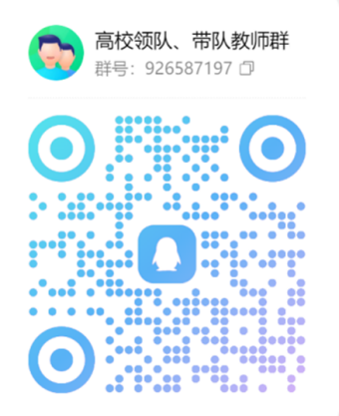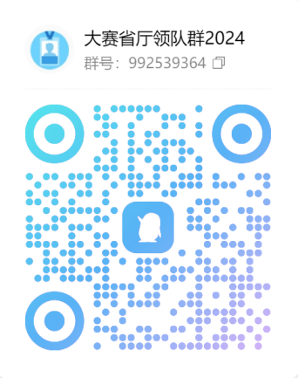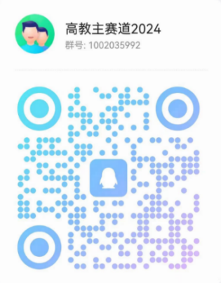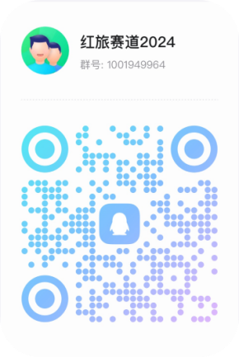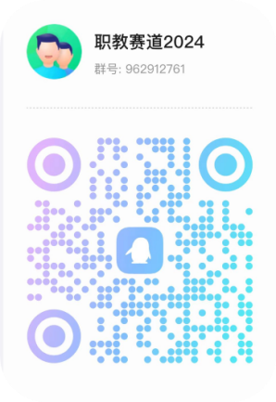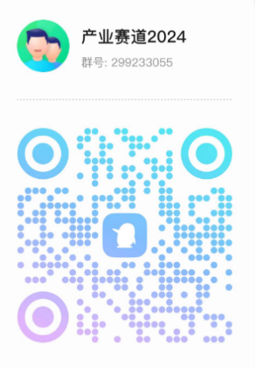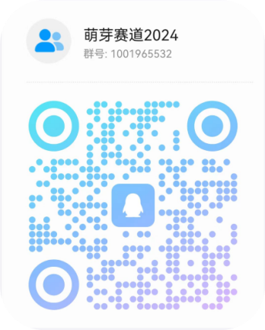

附件：1.参赛高校领队、带队教师回执表
2.省级教育行政部门领队回执表
3.现场展示需求申请表

中国国际大学生创新大赛
组织委员会
2024年9月30日

附件1

参赛高校领队、带队教师回执表
参赛高校： 填表时间： 年 月 日
身份 | 姓名 | 性别 | 民族 | 所在单位 | 职务 | 手机号码 | 电子邮箱
高校领队
带队教师
（联系人）
带队教师
请将此回执手签扫描发送至cxds@sjtu.edu.cn。
填表人签名： 办公电话：
手 机： 电子邮箱：

附件2

省级教育行政部门
领队回执表

省级教育行政部门： 填表时间： 年 月 日
姓名 | 性别 | 民族 | 所在单位 | 职务 | 手机号码 | 电子邮箱

注：请将此回执手签扫描发送至cxds@sjtu.edu.cn。
填表人签名： 办公电话：
手 机： 电子邮箱：

附件3
现场展示需求申请表

单位名称： 填表时间： 年 月 日
项目名称
所在单位
联系人 |  |  | 联系电话
展示形式
展示规格 | 长*宽*高（cm） |  |  | 重量（kg）
展示简介  （请据实填写相关内容） | （500字以内）
注意：比赛现场不提供接水、接电；实物大小不可超过2.3米高、0.73米宽。

填表人签字： 办公电话：
手 机： 电子邮箱：

